- Усадьба М.К. Огинского, аг. Залесье
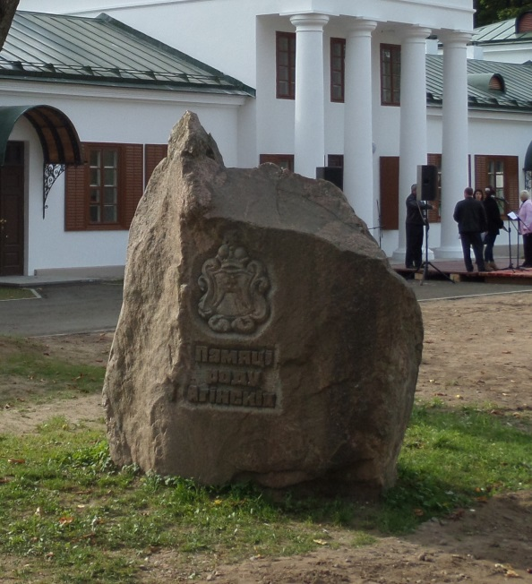
Залесье – агрогородок в Сморгонском районе, местечко появилось в конце ХVI в. как частный фольварок, а позднее упоминается как деревня.
С ХVII в. деревня переходит в собственность белорусского магнатского рода Огинских из Козельска.
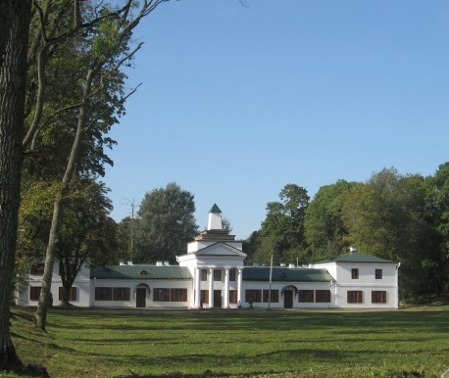
В период с 1802 по 1822 гг. здесь жил известный композитор и государственный деятель Михал Клеофас Огинский (1765–1833 гг.). Именно здесь им был написан замечательный полонез «Прощание с родиной». Залесье не было родиной композитора, но стало для него одним из самых любимых мест на земле.
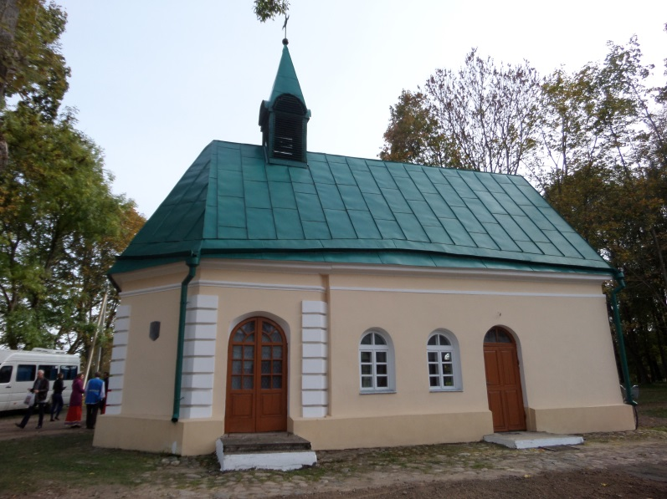
Усадьба композитора – это памятник архитектуры классицизма. К 1815 г. был построен новый дворец с оранжереей и парком в английском стиле. За красоту усадьбу Огинских называли «Северными Афинами». На территории усадьбы также находятся часовня, в которой проходят службы, камень-монумент «Памяці роду Агінскіх», установленный художником из Лиды Ричардом Груша, а также два памятных валуна, которые когда-то Михал Клеофас Огинский заложил в честь своего учителя Жоана Ролея, а второй – в честь восстания 1794 года, и назвал его «Теням Костюшки».
25 сентября 2014 года с участием оркестра под руководством Михаила Финберга состоялось торжественное открытие усадьбы после реконструкции. Усадьба представила обновленные музыкальный и выставочные залы, оранжерею.

- Крево, руины Кревского замка

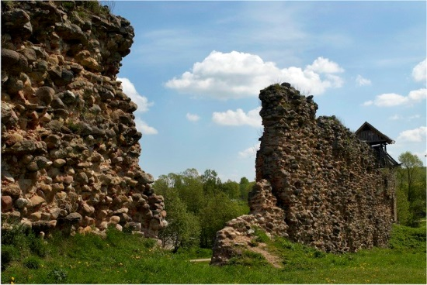
Крево – историческое место, в котором находятся руины первого каменного княжеского замка Беларуси – Кревского замка, построенного в конце ХIII – нач. ХIV вв. князем Гедимином. Он имел оборонное значение и входил в линию укреплений Тракай – Медининкай – Лида – Новогрудок.
В 1338 г. великий князь Гедимин отдал Кревское княжество сыну Ольгерду. Позже оно принадлежало сыну Ольгерда Ягайле, который, став польским королем, подарил княжество своему брату Александру-Вигунду.
В 1385 г. здесь была подписана Кревская уния – союз Великого княжества Литовского с Польшей. Уния послужила началом объединения земель в единое государство и привела к победе объединенных русско-польско-литовских полков в Грюнвальдской битве.
В настоящее время здесь сохранились фрагменты одного из древнейших укрепленных замков, молчаливого свидетеля кровавых стычек, легенд и приключений. Ежегодно у стен замка проводятся фестивали средневековой культуры.

- Музей-усадьба Франтишка Богушевича, аг. Кушляны

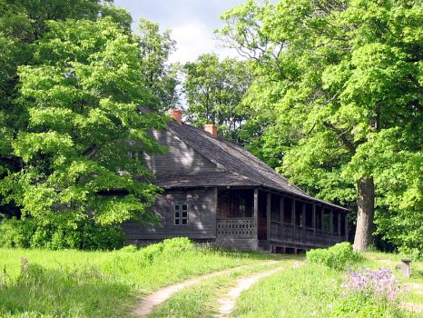
С Кушлянами связан большой период жизни и творчества поэта, основоположника критического реализма в белорусской литературе Франтишка Богушевича (1840-1900). В деревянной усадьбе родителей провел детские и юношеские годы будущий поэт.
Родное гнездо поэта – шляхетская усадьба – сохранилась до нашего времени со всеми хозяйственными постройками, предметами местного колорита и быта знаменитого поэта. В доме поэта разместился литературный музей.

- Костёл Святого Михаила Архангела, Сморгонь

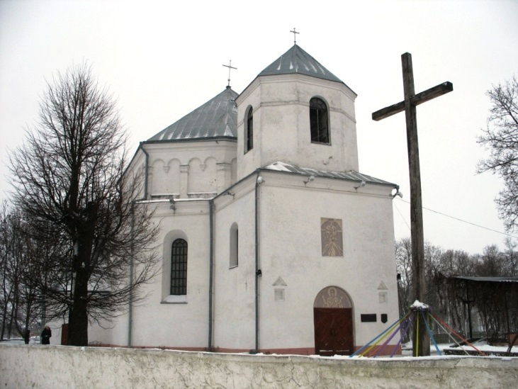
Костёл Святого Михаила Архангела – католический храм, построен предположительно в 1606-1612 годах на средства Криштофа Зеновича как кальвинский сбор, в 1621 году передан католикам. В 1866-1918 годах использовался как православная церковь. В годы Первой мировой войны был частично разрушен.
Памятник архитектуры эпохи Ренессанса с элементами оборонительного зодчества. Внесён в Государственный список историко-культурных ценностей Республики Беларусь как объект историко-культурного наследия республиканского значения. Костёл является главным храмом Сморгонского деканата Гродненской епархии.

- Собор Преображения Господня (Спасо-Преображенская церковь)
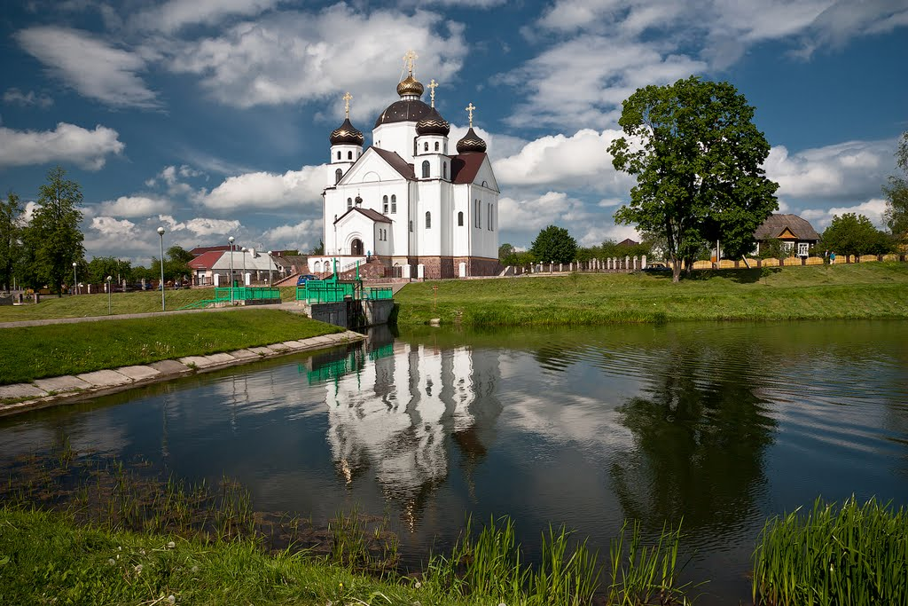
Собор Преображения Господня в Сморгони был разрушен в годы хрущевских гонений. После строительства 5-купольный собор может вместить до 1,5 тыс. человек, является самым большим сооружением в городе. Его высота – около 40 метров, длина – 35, ширина – примерно 28 метров. Собор просматривается в городе со всех сторон, поскольку располагается в самой высокой точке Сморгони, у городского парка.
Название и архитектура святыни напоминают жителям районного центра о ранее существовавшем в Сморгони православном храме, уничтоженном в годы советской власти.

6. Храм-часовня в честь иконы Божией Матери «В скорбех и печалех Утешение», Сморгонь (год строительства – 2000)

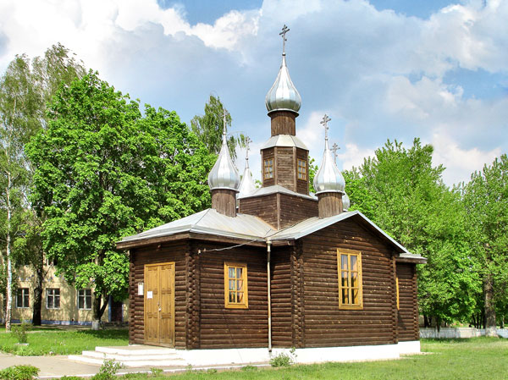
Каплица построена возле места массового захоронения жертв лагеря военнопленных, который находился в годы Великой Отечественной войны на месте Сморгонской центральной районной больницы. Строительству часовни предшествовал случай явления образа Иисуса Христа и Пресвятой Матери Божией на окнах одной из палат хирургического отделения больницы 25 декабря 1995 года. В 1998 году усилиями отца Анатолия Резановича началось строительство каплицы, которая была освящена 9 сентября 2000 г. по благословлению Владыки Гурия, епископа Новогрудского и Лидского.

7. Памятный знак в честь 2000-летия Рождества Христова, Сморгонь

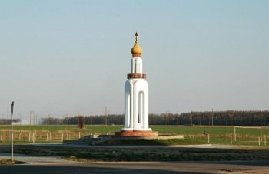
Памятный знак был установлен в 2000 году, на въезде в город. Представляет собой двухъярусную колонну белого цвета с золотыми вкраплениями, золотым куполом и крестом на вершине и надписью «2000-летие рождества Христова». Является духовным символом единения представителей религиозных конфессий. Похожие знаки установлены во многих городах Беларуси и стран СНГ.

8. Мемориальный комплекс по линии противостояния в Первую мировую войну

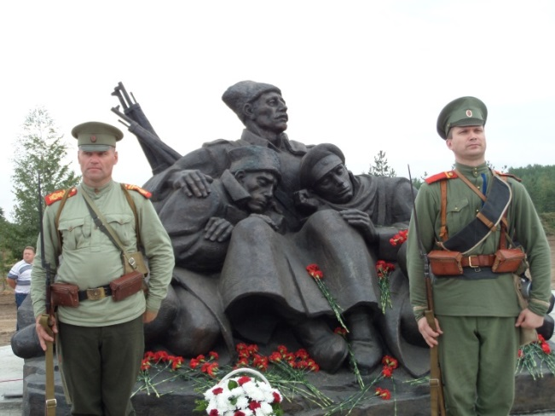
Во время Первой мировой войны под Сморгонью проходили ожесточенные бои. 15 сентября 1915 года после восьмичасового боя немцы взяли Сморгонь. Русские отступили, но уже через несколько дней отбили город. Так началось противостояние, которое растянулось на 810 дней. Сморгонь – единственный город на фронте от Балтийского до Черного моря, за который так долго и ожесточенно сражалась русская армия.
Открытие мемориального комплекса состоялось 1 августа 2014 года. Начало созданию мемориального комплекса в Сморгони было положено в 2006 году, когда были подведены итоги республиканского конкурса эскизных проектов. Художественный замысел мемориала грандиозен. В основе масштабного, занимающего площадь около 15 гектаров, мемориального комплекса – своеобразный триптих: «Крылатый гений воинской славы», «Солдаты Первой мировой войны» и «Беженцы». Построена каплица, проложены дорожки, установлен «Камень памяти», на котором размещен текст обращения к потомкам, вход в мемориальный комплекс обозначен Георгиевским крестом.
Символично, что главный монумент расположился в парке Победы. За ним течет река Вилия, на берегах которой некогда шли бои. Рядом - автотрасса, связывающая Беларусь и Россию с Западной Европой.

9. Костел Преображения Господня, Крево

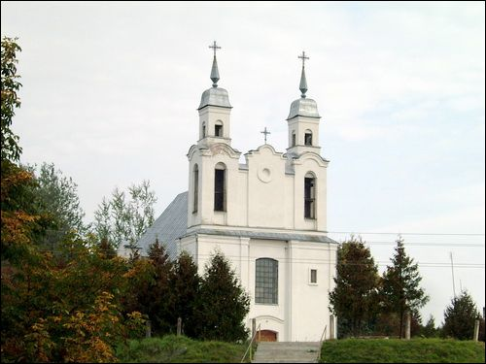
Костел в Крево был освящён в честь святого Яна Крестителя. Первое сооружение, разумеется, было деревянным. Однако в 1448 году храм уже был каменным. Неоднократно его разрушали до основания и возводили вновь. Так, в документах 1636 года костёл значится под именем Святой Анны. В XIX веке, из-за восстаний местной шляхты, он был разрушен, и только в 1936 году, когда эти земли принадлежали Польше, появился новый – костёл Девы Марии.
Рядом с ним находилась плебания (дом, где жил священник), а также госпиталь, который действовал усилиями монахинь. После Второй мировой войны – примерно в конце 50-х годов – он был закрыт, а деревянное строение не вынесло невнимания и отсутствия ухода.
В 1995 году на Поганской горке был возведён новый каменный костёл – Преображения Господнего.
От деревни ведёт к костёлу неширокая лестница. Много ступенек нужно пересчитать, прежде чем взберёшься на гору. Но те, кто преодолеет все трудности, понимают, насколько правы были предки. С горы открывается удивительный вид на окрестности. И можно увидеть не только руины замка, но и весь агрогородок Крево.

10. Церковь Александра Невского, аг. Крево

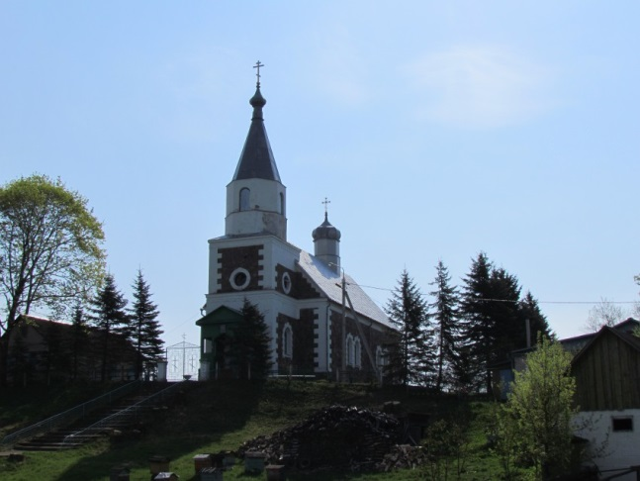
В 1854 году в Крево был построен храм во имя святого благоверного Александра Невского. Для строительства использовался кирпич и природный камень. Храм расположен на большой высоте и возвышается над всем местечком. Именно поэтому во времена Первой мировой войны он был разрушен одним из первых. Восстанавливать церковь начали только в 1928 году. Церковь построена в стиле позднего классицизма и ретроспективно-русского стиля.

11. Костёл Матери Божией Розария, аг. Солы
Памятник архитектуры стиля модерн в агр. Солы Сморгонского района Гродненской области. Строительство нового костёла из камня и кирпича было начато в 1926 г. по проекту архитектора А.Дубановича (1598 и 1849).
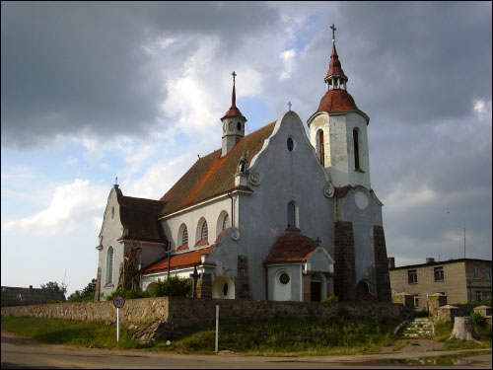
Это была «всенародная стройка», т.к. практически все жители Сол и прилегающих деревень принимали участие в строительстве костела. Завершение возведения костёла приходится на 1934 г. Здание имеет сложную объёмно-пространственную композицию. Над ним возвышаются 2-ярусные боковая башня-колокольня и башня над средокрестием. Архитектура здания относится к стилю эклектика, хотя встречаются и элементы барокко. В декоративном оформлении интерьера использована фресковая роспись. В костёле были установлены три алтаря, а всю роспись костёла создал выдающийся белорусский художник Пётр Сергиевич, помогал ему художник Феликс Табер. Во время закладки фундамента современного костёла был найден клад, культовые вещи были спрятаны здесь перед войной 1656 года. После Великой Отечественной войны, в 1949 году, сольский ксёндз Вацлав Бекиш был арестован и выслан, но верующие продолжали молиться самостоятельно, костёл действовал. В настоящее время является одним из самых прекрасных храмов Беларуси и непременно самым прекрасным из храмов, построенных в «польское время».

12. Костёл Матери Божией Доброго Совета, д. Нестанишки
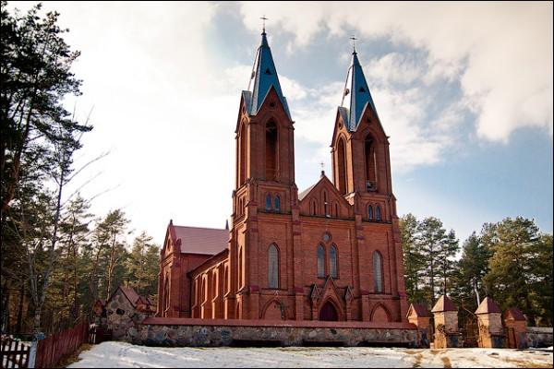
Костёл построен в 1905 году из цемента, освящён в 1928 г. Сведения о предыдущем костёле относятся к 1497 году. В 1794 г. ксёндз Павел Едлинский отстроил деревянный костёл после пожара. Костёл является памятником архитектуры неоготики. Во время Великой Отечественной войны деревня сильно пострадала от немецких бомбардировок, но костёл уцелел. В советское время костёл закрыли, но само здание и его внутреннее убранство сохранилось. В начале 90-х годов костёл возобновил свою работу. В 2005 году отметил свой 100-летний юбилей.

13. Костёл Пресвятой Троицы, аг. Жодишки

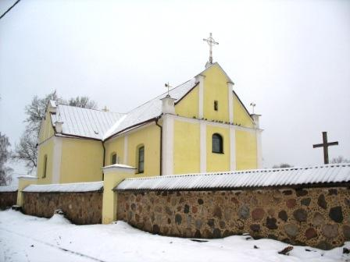
Памятник архитектуры эпохи Ренессанса. Внесён в Государственный список историко-культурных ценностей Республики Беларусь в 2002 г. Время строительства Троицкого костела – 1600–1612 гг., до 1820 г. являлся кальвинистским сбором. Из поколения в поколение передаётся легенда о том, что в древности в деревне существовал и костел, и храм, закрепленный за кальвинистами. Сооружены они были в ХVI – ХVII вв. Но различные катаклизмы всё разрушили и превратили костел в руины. Вследствие чего, в ХIХ веке Троицкий костел «переселился» в храм кальвинистов. Значительно пострадал костёл и в годы Первой мировой войны, когда была разобрана башня, а само здание приспособлено сначала под госпиталь, а потом под обувную фабрику. В 1920 г. внутреннее и внешнее оформление было значительно повреждено польскими войсками. Благодаря усилиям прихожан костёл был спасён от разрушения, накрыт новой крышей и обеспечен новым убранством. В 1937 году был разрисован художником П. Сергиевичем.

14. Костёл Святой Троицы в д. Данюшево

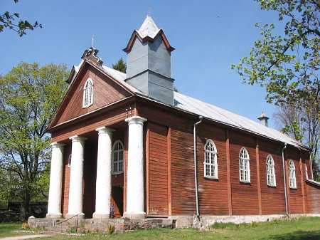
Костёл расположен на западной окраине деревни на правом берегу р. Вилия. Построен в 1809 г. из дерева на месте старого храма, сооруженного здесь еще в XVII в. Обнесен каменной оградой с воротами. Рядом с костелом – звонница. Костел Пресвятой Троицы – памятник эклектической архитектуры.
В годы Первой мировой войны в костеле был оборудован немецкий госпиталь. По приказу немецкого командования была разобрана звонница, в самом костеле соорудили печи для его обогрева, трубы от которых вывели в окна. Умерших от ран немцев хоронили прямо во дворе. Об этом свидетельствуют два памятника немецким офицерам, которые находятся внутри костельной ограды, что вызывает интерес к храму у туристов.

15. Костёл Св. Тадеуша в аг. Вишнево

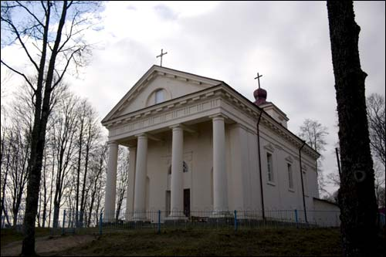
Памятник архитектуры классицизма. Строительство костёла началось в 1811 г. на средства Тадеуша и Бригитты Сулистровских. Освящён в 1820 году. Рядом с храмом находился семейный могильный склеп. В костёле при Сулистровских находились две иконы, принадлежавшие кисти художника Яна Дамеля. После восстания 1863-1864 гг. костёл был переделан в православную церковь, а верующие приписаны к приходу Пресвятой Троицы в Жодишках. В 1935 г. был восстановлен в качестве католического храма. С 1940 по 2002 гг. ксендзом прихода был Юзеф Кисель, который остался в памяти верующих как преданный служитель и прекрасный человек. В его честь в костёле была установлена памятная доска.
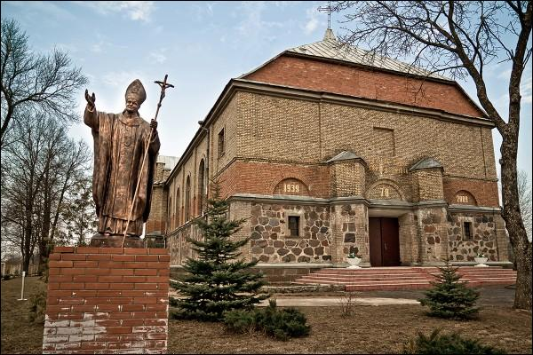
16. Костёл Пресвятой Троицы в аг.Войстом

Костел Пресвятой Троицы – памятник архитектуры стиля модерн.
Был построен в д. Войстом в 1927 – 1939 годах из кирпича и бутового камня. Первые упоминания о наличии костёла на месте современного относятся к 1440 году, впоследствии здание разрушалось несколько раз, последний раз – во время Первой мировой войны. На месте разрушения в то время находилось захоронение немецких солдат. Деревянная капличка использовалась в качестве костёла. Начало строительства современного здания относится к 1922 – 1923 гг.
Во время Великой Отечественной войны немцы использовали костёл в качестве склада зерна. После войны начались работы по отделке интерьера, которые велись на протяжении как советского, так и постсоветского периода силами ксендзов и прихожан. В костёле имеется орган.

17. Храм Покрова Пресвятой Богородицы, д. Михневичи

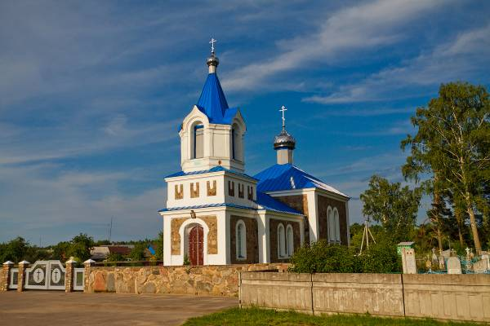
Памятник архитектуры ретроспективно-русского стиля. На восточной окраине д. Михневичи, возле кладбища, находится Свято-Покровская церковь, которая построена в 1866 г. из бутового камня. Храм продольно-осевой композиции, с трёхъярусной шатровой колокольней, куполообразным молитвенным залом и полукруглой апсидой. При церкви существовали школы грамоты: в д. Оленец за 6 миль от церкви, открытая в 1844 году; в д. Ордея за рекой Вилия, открытая в 1855 году. В церкви находится икона работы П.Ф.Южика. В настоящее время в церкви проходят службы. На кладбище возле церкви похоронен участник Первой мировой войны полковник 14-го Грузинского гренадерского полка Акакий Гаврилович Отхмезури. Он погиб во время отражения вражеской атаки на позиции своего батальона.

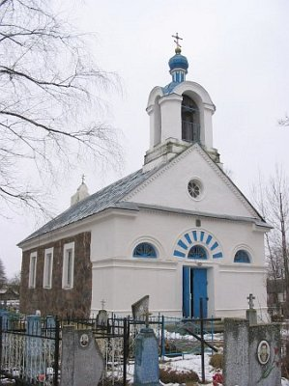
18. Церковь иконы Божией Матери «Всех скорбящих радость», д. Кевлы

Это памятник архитектуры с элементами классицизма. Церковь была возведена в 1862 г. местным помещиком Оскаром Милевским на территории поместья Цицин, куда входила и д. Кевлы. Изначально храм был католическим, в дальнейшем был передан православным верующим. Здание церкви было возведено из бутового камня, с гонтовой крышей. Указом Святейшего Синода от 17 сентября 1865 года церковь д. Кевлы стала приходской. С 1893 года в деревне существовала церковно-приходская школа. Рядом с церковью расположено деревенское кладбище.
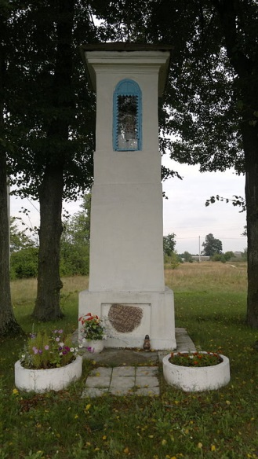

19. Часовня в д. Оленец

Памятник народного зодчества с чертами классицизма. Построена католическая часовня в XIX в. из кирпича. Центрическое, квадратное в сечении башнеобразное строение. Над филёнчатым цоколем поднимаются два яруса. Верхний – накрытый 4-сводной крышей с крестом в завершении, и открытым с четырёх сторон прямоугольными проёмами в скромных арочных наличниках, за которыми находится скульптура Христа. Строение лишено архитектурного декора, но имеет точные пропорции, которые придают ему художественное изящество.
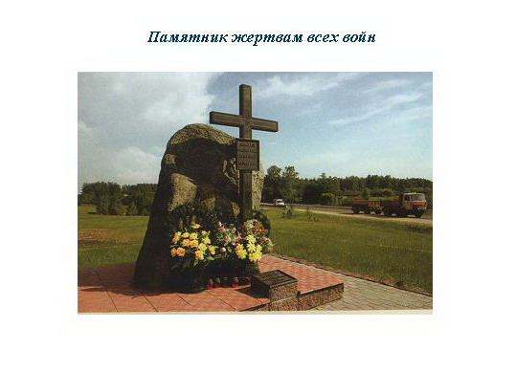

20. Памятник жертвам Первой и Второй мировых войн, д. Белая

Памятник установлен в память жертвам Первой и Второй мировых войн в д. Белая, где во время Первой мировой войны 19 июня 1916 года на сморгонском участке фронта на позиции 26-го армейского корпуса впервые была применена газовая атака.

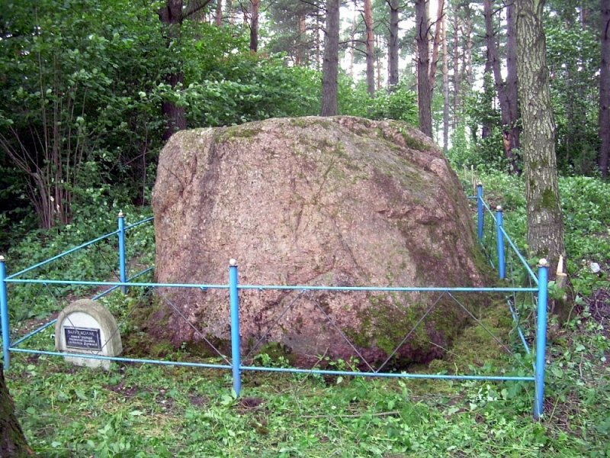
21. Валун «Асілак», д. Белая

Валун «Асілак» («Богатырь») – геологический памятник республиканского значения. Принесен днепровским ледником около 450 тысяч лет назад и вскрыт флювиогляциальными потоками валдайского времени около 90 тысяч лет назад. Горная порода валуна слегка разложившаяся. Ценен своим составом, размером и формой. Находится в 1,6 км к северо-востоку от деревни Белая, в 300 м от реки Вилия.

22. Памятник Ф. Богушевичу, г. Сморгонь

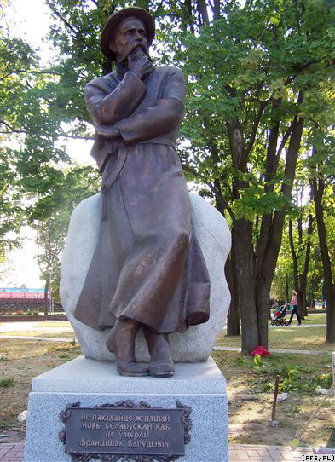
До 2009 года в Беларуси не было памятника одному из главных основателей национальной художественной литературы, автору «Дудкi беларускай» и «Смыка беларускага». Недавно эта несправедливость была исправлена. Правда, появился монумент поэта, публициста, прозаика Франтишка Богушевича не в столице, а в Сморгони. Его открытие было приурочено ко Дню белорусской письменности.
Скульптура расположена на небольшом светло-сером гранитном постаменте. Общая высота памятника – около трех с половиной метров. Одет Матей Бурачок (это один из многочисленных псевдонимов) в национальных традициях. На нем – соломенная шляпа, длинная свитка, украшенная поясом. При этом бронзовое изваяние больше похоже на жанровую городскую зарисовку, чем на величественный монумент деятелю искусства. Расслабленная поза, книга в руке, задумчивый взгляд – кажется, поэт вот-вот заговорит с нами. Чуть ниже размещена табличка с самой известной цитатой Богушевича: «Не пакідайце ж мовы нашай беларускай, каб не ўмёрлі». Говорят, каждый писатель, наделенный поэтическим даром, является пророком. Думается, и Франтишек предчувствовал что-то важное, от чего хотел уберечь белорусский народ. Расположен памятник недалеко от Cобора Преображения Господнего.

23. Скульптурная композиция «Медвежья академия»

В середине XVII века в Сморгони князья Радзивиллы основали школу по дрессировке медведей.
В те времена ни одна ярмарка не обходилась без выступления этих диких зверей. В период расцвета в сморгонской академии дрессировалось одновременно до 10 медведей и несколько обезьян. Обучение длилось около 6 лет. Школа, где были построены специальные манежи, находилась неподалеку от Сморгони, на месте нынешней районной больницы.
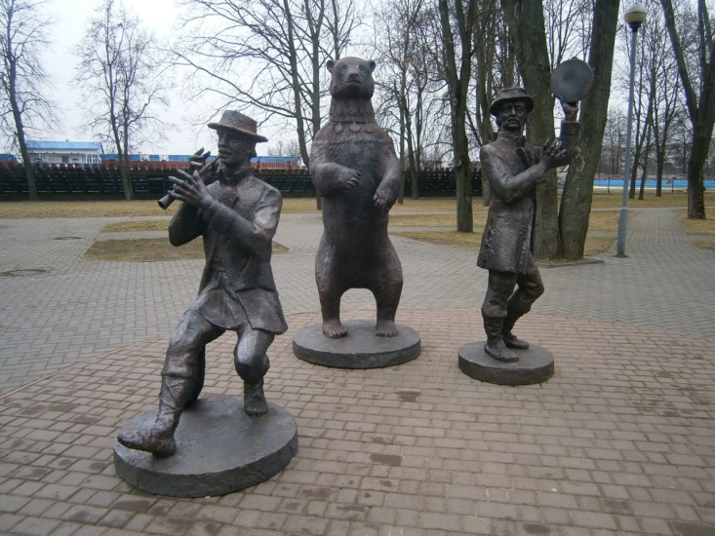
Следует отметить, что воспитанники «академии» имели огромный успех в Европе, выступая на ярмарках Пруссии, Баварии, Эльзаса. После раздела Речи Посполитой и вхождения Сморгони в состав Российской империи «школа» достаточно быстро прекратила существование. Медвежьи бои были официально запрещены в 1866 году.
Дрессировочная академия Радзивиллов – это часть истории города. Сегодня на одной из центральных аллей парка установлена скульптурная композиция, посвященная данному периоду. Автором проекта выступил заслуженный деятель искусств, мастер Владимир Теребун. Идея создания памятника зародилась давно: изначально его планировали выполнить из дерева. Однако после того как местные власти профинансировали проект, было решено изготовить композицию из чугуна. Сегодня памятник представляет собой скульптурную группу в виде веселых скоморохов с медведем. Пользуется большой популярностью у туристов.

